Пәні: жаратылыстану |  |  | Мектеп: Табантал ОМ
Сынып: 1 |  |  | Мұғалім: Рысжан З.Қ.
Бөлім: Тірі табиғат |  |  | Бөлімше: Адам
Ортақ тақырып: Мен және менің отбасым
Сабақтың тақырыбы: Адамның дене мүшелері
Сабаққа негізделген оқу мақсаты | 1.2.3.1. Адам денесінің негізгі бөліктерін және олардың қызметтерін атау.  1.1.2.1. Қоршаған әлем құбылыстарына бақылау жүргізу.
Сабақ мақсаты: | Барлық оқушылар: Адамның негізгі дене мүшелерін біледі.
 | Көптеген оқушылар: Адам денесінің негізгі бөліктерін және олардың қызметтерін атайды.
 | Кейбір оқушылар: Әрбір дене мүшелерінің бөліктерін атайды және құрастырады.
Бағалау критерийлері: | - Адам денесінің негізгі мүшелерін атайды.  - Адам денесінің негізгі мүшелерінің қызметін сипаттайды.  - Адам денесінің негізгі мүшелерінің бөліктерін құрастырады.
Тілдік мақсат | Пәнге тән лексика мен терминология: бас,қол, аяқ, адамның дене мүшелері, дене мүшелерінің атауларын үш тілде айтады.
Құндылықтарды дарыту | Мәңгілік ел.Гигиеналық талаптарды қолдану, өзіне және өзгелерге құрметпен қарау.
Пәнаралық байланыс | дүниетану, математика, дене шынықтыру
АКТ қолдану дағдылары | слайд, бейнежазба (https://www.youtube.com/watch?v=3No2г)
Бастапқы білім
Сабақ барысы
Сабақтың жоспарланған кезеңдері |  | Сабақтағы жоспарланған іс - әрекет |  | ресурстар
2мин  4мин |  | - «Сиқырлы сандықша» әдісі арқылы 3 топқа бөлінеді. (әртүрлі суреттері арқылы топқа бөлінеді).  Психологиялық ахуал  Күнге қарап қолымды  Бір,екі, үш деп соғайын. (қол соғады)  Қарап тұрған көршіме  Мен қолымды бұлғайын (қол бұлғайды)  Жылы-жылы жүзбенен  Маңдайыңнан сипайын (сипау)  Жылы-жылы сөзбенен  Жүрегімді сыйлайын (жүректі сыйлау)  Ыстық алақаныммен  Қолыңды бер қысайын (қолды қысу)  Амандасып өзіңмен  Құшақтасып алайын. (құшақтасу)  2. «Миға шабуыл» әдісі арқылы жаңа сабақтың мақсатын анықтауда түрткі сұрақтар берілді.  -Балалар,біз қандай қимыл жасадық?  - Тағы қандай қимыл жасай аламыз?  - Сонда бұл қимыл әрекеттерге нелер қатысты?  Олай болса,бүгін тақырып ... деп тақырыпты балалардың көмегімен анықтаймын. |  | Үлестірме қағаздар:  ( білезік түрлері, бөрік,сәукеле, мәсі,етік).  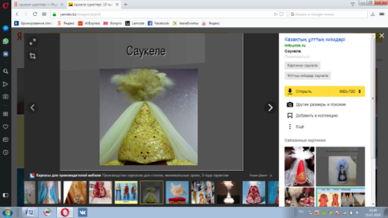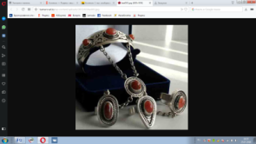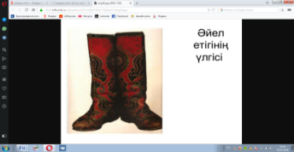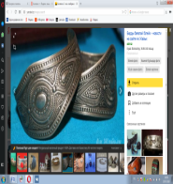
3мин  ҚБ«Мен дене мүшелерімді үш тілде қалай айтамын?» тәсілі арқылы бағаланды.  Дескриптор:  - Дене бөліктерін көрсетеді.  - Дене бөліктерін айтады.  14 мин  Тапсырма 2  ҚБ«Автор орындығы» тәсілі  Әр топтан оқушы шығып, жұмыстарын түсіндіреді.  Дескриптор:  - Дене бөліктерін анықтайды.  - Дене бөліктерін орнатады.  - Дене бөлігінің қызметін айтады.  Дескриптор:  - Берілген заттардың дене мүшелеріне сәйкестігін саралайды және үйлестіреді.  - Дене мүшелерінің қызметін анықтайды.  Дескриптор:  - Дене бөліктерін анықтайды.  - Дене бөліктерін құрастырады.  - Дене бөлігінің қызметін айтады.  7 мин  ҚБ «Тұжырымдамалық кесте»  (Өж,Жж,ТЖ)  Дене мүшелерінің құрылысы Дене мүшелерінің ерекшелігі  Бас Қол Аяқ бұрылады,ойланады жазады, ұстайды жүреді, секіреді  Дескриптор:  - Дене мүшелерінің  құрылысын ажыратады.  - Дене мүшелерінің  ерекшелігін дәлелдейді. |  | Тапсырма 1  Бейнежазба  Адамның дене мүшелері туралы орысша, ағылшынша көреді .  (ЖЖ. Өздерінің дене мүшелерін үш тілде айтып, көрсетеді)  Тапсырма 2  «Біреуі үйде, екеуі қонақта» әдісі  Топтық жұмыс  - топ : Қуыршаққа тиісті дене мүшелерін тауып орнату,қызметін айту. (кеспе қағазға жазылған дене мүшесінің атаулары: бас, мойын,қол, аяқ, кеуде)  2-топ: Дене мүшелерінің қызметін анықтау,дәлелдеу. (дене мүшелері:мұрын, көз, құлақ, ауыз,қол,аяқ қызметтерін берілген құралдар арқылы саралап, үйлестіреді(құрт, доп, гүл, домбыра, күй,құлаққап))  3-топ: Дене бөліктерін қозғалысқа келтіріп құрастыру,қызметін айту.  ( Картоннан қиылған дене бөліктері (оң қол, сол қол, иық, шынтақ, бас, мойын, кеуде, оң аяқ, сол аяқ))  Тапсырма 3  «Құпия бейне» әдісі әдісі бойынша оқушыларға жаңа сабақты бекітуге тапсырмалар беріледі.  Сурет қиындысынан дене мүшесінің қай бөлігі жасырылғанын анықтау арқылы , дене мүшесінің ерекшелігін дәлелдейді. |  | Бейнежазба  https://www.youtube.com/watch?v=3No2г...  « Англиский для малышей.Учим профессий»  (Қуыршақ, тірек сөздер)  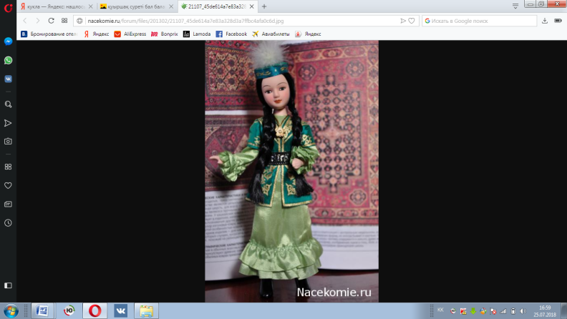  аяқ  мойын  кеуде  қол  Бас  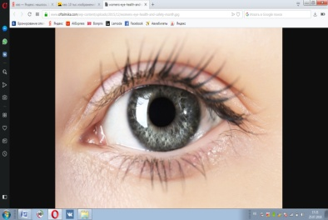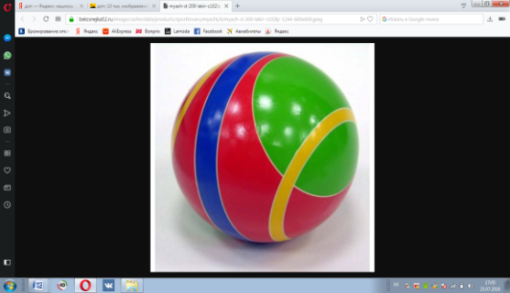  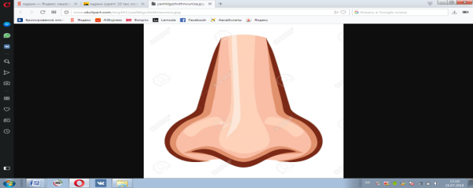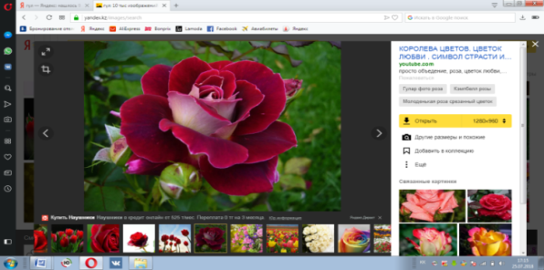  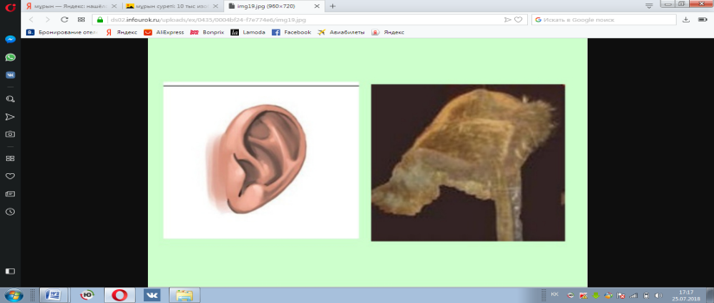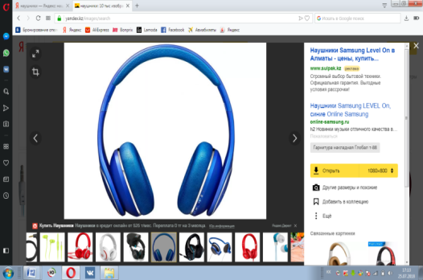  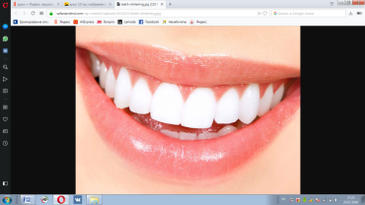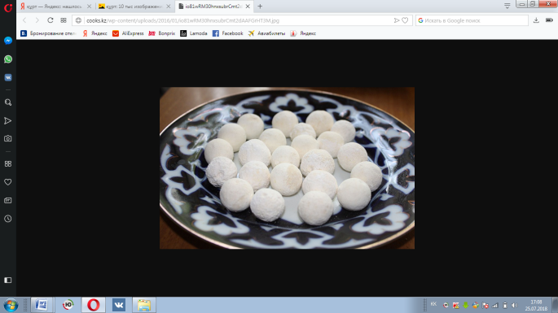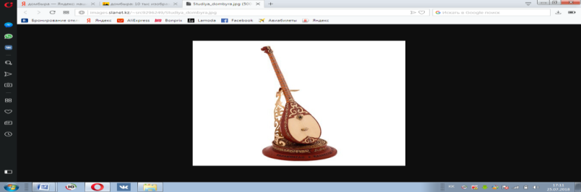  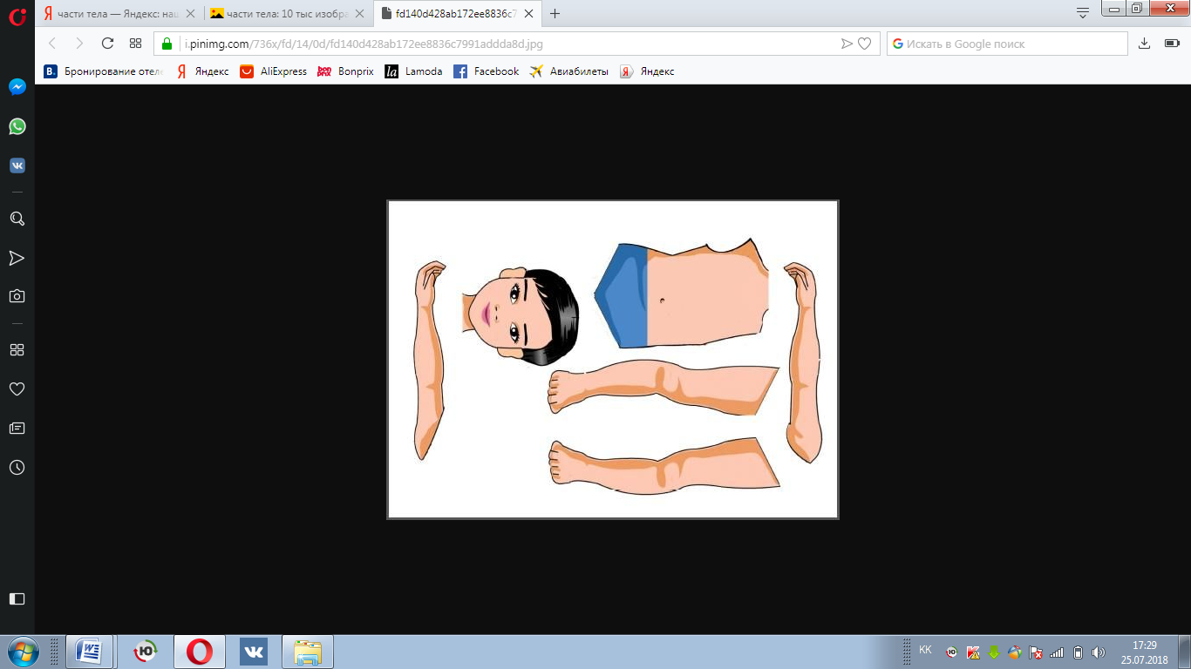  (дене бөліктері:бас, кеуде,аяқ, қол),сым  Интерактивті тақта  (бас,қол,аяқ)
- мин |  | Кері байланыс  «Сиқырлы сандықша» әдісі  - Бүгінгі сабақта топқа бөлінген суреттеріңе назар аударыңдар.  - Алған әшекейлерің, киімдерің дене мүшесінің қай бөлігіне тағатынын немесе киетінін суретін салып, сандықшаға саламыз.
Саралау - оқушыларға қалай көбірек қолдау көрсетуді жоспарлайсыз? Қабілеті жоғары оқушыларға қандай міндет қоюды жоспарлап отырсыз? |  | Бағалау - оқушылардың материалды меңгеру деңгейін қалай тексеруді жоспарлайсыз? |  | Денсаулық және қауіпсіздік техникасының сақталуы
1-тапсырма  Бейнежазба көрсету.  Барлық оқушылар: Өз бойынан дене мүшелерін көрсетеді.  Көптеген оқушылар: Дене мүшелерінің орысша атауын айтады.  Кейбір оқушылар: Дене мүшелерінің ағылшынша атауын айтады Саралаудың диалог және қолдау көрсету тәсілін қолдандым, себебі бұл кезде балалар дене мүшелерін өз бойынан көрсеткен кезде ЖАДА-ны ұйымдастырып , бір-біріне қолдау жасап, өзінің даму бағытына мүмкіндік алады және ішкі уәжі артады.  2-тапсырма  «Біреуі үйде, екеуі қонақта» әдісі  Барлық оқушылар: Адамның негізгі дене мүшелерін біледі.  Көптеген оқушылар: Адам денесінің негізгі бөліктерін және олардың қызметтерін атайды.  Кейбір оқушылар: Әрбір дене мүшелерінің бөліктерін атайды және құрастырады.  Мен бұл тапсырмада саралаудың жіктеу тәсілін алдым, себебі, бұл тапсырмаларды орындай отыра оқушылар ынтымақтастық орта құра отырып, оларда бірігіп талдау мәдениеті қалыптасады,сонымен қатар сыни ойлауы дамиды,өз жұмыстарының нәтижесін көру арқылы өздеріне деген сенімділік артады,кейбір оқушылар өзінен көбірек білетін сыныптасымен диалог орнатып, өзінің өз бетінше әрекет ету қабілетін, ойлау, сөйлеу дағдыларын дамытады , кейбір оқушыларға дер уақытында кері байланыс ұсынып, қолдау көрсетемін.  3-тапсырма  «Құпия бейне» әдісі әдісі бойынша оқушыларға жаңа сабақты бекітуге тапсырмалар беріледі.  Барлық оқушылар: Адамның негізгі дене мүшелерін біледі.  Көптеген оқушылар: Адамның негізгі дене мүшесінің бөліктерін атайды.  Кейбір оқушылар: Адамның негізгі дене мүшесінің қызметін дәлелдейді.  Бұл тапсырмада саралаудың қорытынды тәсілін пайдаланамын, себебі барлық оқушылар бір тапсырманы орындаса да түрлі нәтижені көрсетуі мүмкін және оқушылар өздерінің әлсіз және мықты тұстарына қарай жауап береді. Бір оқушы өз қорытындысын жасай отырып, соған негіз болған пайымдауын айта алады, ал бір оқушы қорытынды ойын айтқанымен оны дәлелдей алмауы мүмкін, міне осы кезде ЖАДА-ны ұйымдастыра отырып,көпіршелер арқылы оқушыны оқытуға қарай жылжимын. |  | ҚБ:«Мен дене мүшелерімді үш тілде қалай айтамын?» тәсіл арқылы бағаланды.  Дескриптор:  - Дене бөліктерін көрсетеді.  - Дене бөліктерін айтады.  ҚБ:«Автор орындығы» тәсіл арқылы қалыптастырушы бағалау жүргізілді.  - топ  Дескриптор:  - Дене бөліктерін анықтайды.  - Дене бөліктерін орнатады.  - Дене бөлігінің қызметін айтады.  2-топ  Дескриптор:  - Берілген заттардың дене мүшелеріне сәйкестігін саралайды және үйлестіреді.  - Дене мүшелерінің қызметін анықтайды  3-топ  Дескриптор:  - Дене бөліктерін анықтайды.  Дене бөліктерін құрастырады.  - Дене бөлігінің қызметін айтады.  ҚБ: «Тұжырымдамалық кесте» тәсіл бойынша оқушыларға қалыптастырушы бағалау жүргізілді.  Дескриптор:  - Дене мүшелерінің  құрылысын ажыратады.  - Дене мүшелерінің ерекшелігін дәлелдейді  Дене мүшелерінің құрылысы Дене мүшелерінің Ерекшелігі  Бас Қол Аяқ бұрылады, ойланады жазады, ұстайды жүреді, секіреді |  | Жеке бас гигиенасының тазалық ережелерін есте ұстау.  Топтық жұмыс кезінде қауіпсіздік ережесін сақтау.  Интерактивті тақта 7 минутқа қосылады.

